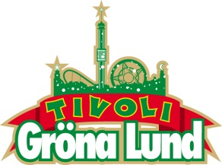

Pressmeddelande 2014-12-15

KISS-GITARRISTEN ACE FREHLEY TILL GRÖNA LUND

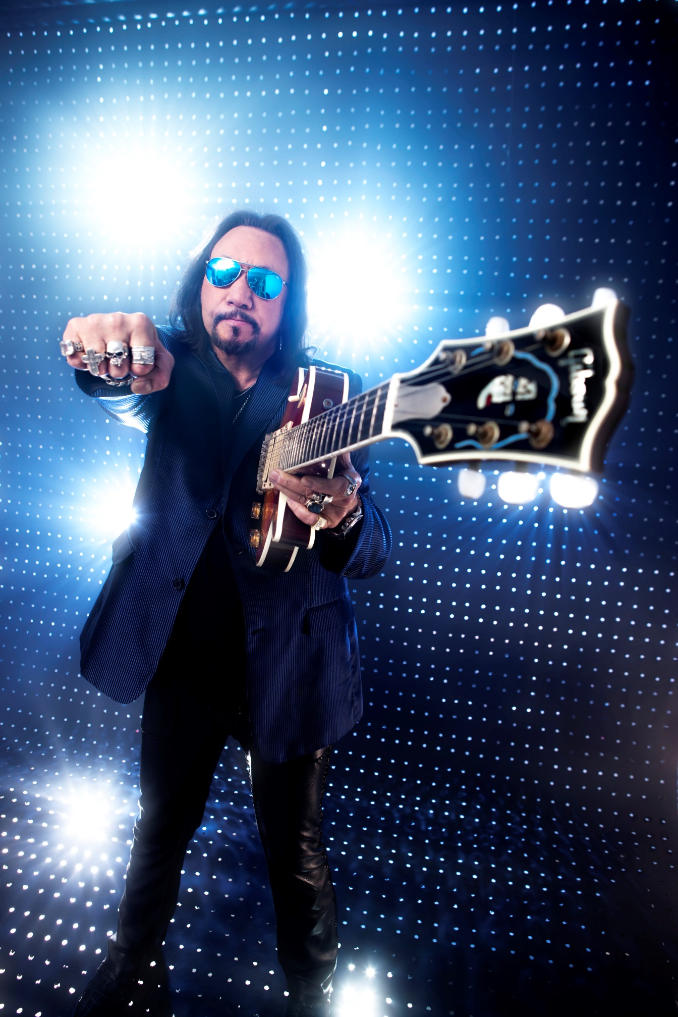**Konsertsommarens första hårdrocksbokning är klar. Legendaren från Kiss och en av de främsta gitarristerna i hårdrocksvärlden ger sig ut på turné och gör en Sverigeexklusiv konsert på Gröna Lund. Senast han spelade på tivolit var med Kiss när de intog scenen 1976. Den 17 juni kl. 20.00 hälsar vi Ace Frehley välkommen tillbaka till Stora Scen.**

Ace Frehley växte upp i Bronx (USA) och började spela gitarr redan i 13-årsåldern, influerad av bland andra Jimi Hendrix, B.B King och Led Zeppelin. När han var 21 år såg han en annons i tidningen där man sökte en gitarrist till ett band. Ace gick på audition och fick spela framför Paul Stanley och Gene Simmons. Tre veckor senare var han en medlem i bandet och resten är som man brukar säga historia. Han lämnade Kiss för en solokarriär 2002 och senaste albumet ”Space Invaders” släpptes i augusti 2014. Guitar World Magazine rankar Ace Frehley på plats nummer 14 på listan ”The Greatest Metal Guitarist of All Time” och den 17 juni kl. 20.00 ställer han sig på Gröna Lunds Stora Scen.

– Jag missade tillfället att se Kiss sist de spelade på Stora Scen 1976, jag var bara 8 år då. Men att nu få möjligheten att boka en av världens bästa hårdrocksgitarrister till Grönan, som varit så tongivande i ett av världens största hårdrocksband, det är helt enkelt en dröm som går i uppfyllelse, säger Gröna Lunds programchef Kenny Mattsson.

För mer information om Gröna Lund och konserterna kontakta Annika Troselius, Informationsansvarig på telefon 0708-580050 eller e-mail [annika.troselius@gronalund.com](mailto:annika.troselius@gronalund.com).   
För pressbilder besök Gröna Lunds bildbank [www.bilder.gronalund.com](http://www.bilder.gronalund.com).

**KONSERTSOMMAREN 2015**Med Gröna Lunds entrékort Gröna Kortet har man fri entré hela säsongen, inklusive alla konserter. Gröna Kortet kostar 240 kr och går att köpa i Gröna Lunds webbshop. Följande konserter är hittills bokade på Gröna Lund:

Veronica Maggio – 7 maj kl. 20.00 på Stora Scen  
Olly Murs – 22 maj kl. 20.00 på Stora Scen  
MAGIC! – 23 maj kl. 20.00 på Stora Scen  
Ace Frehley – 17 juni kl. 20.00 på Stora Scen  
Lenny Kravitz – 3 augusti kl. 20.00 på Stora Scen

Tomas Ledin – 21 augusti kl. 20.00 på Stora Scen